Муниципальное автономное дошкольное образовательное учреждение

«Детский сад «Теремок»

Асбестовского городского округа

Сборник дидактических игр,

направленных на развитие познавательных действий

у детей дошкольного возраста.

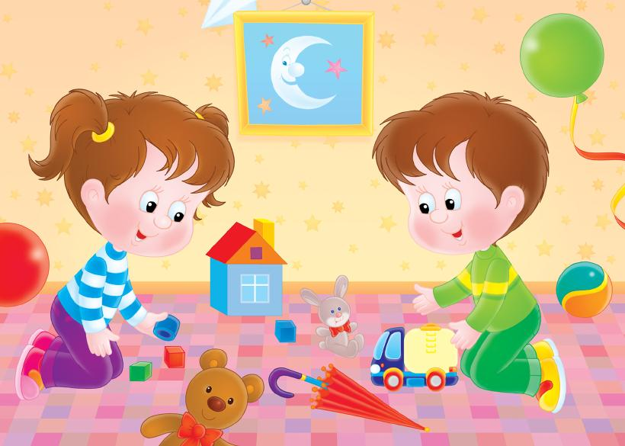

Асбест 2019г

Сборник содержит развивающие игры для развития познавательной активности у дошкольников. Этот сборник имеет большое педагогическое значение для развития познавательной активности дошкольников. Он может быть использован школьными учителями и учениками в своей профессиональной практике и родителями. Сборник содержит следующие разделы: «Дидактические игры для воспитания ума», «Развивающие игры для развития речи», «Дидактические игры для самых продвинутых знаний», «Дидактические игры для построения математических представлений», окончание, библиография. Режиссер П. Кочнева, преподаватель психолого-педагогических дисциплин.

Содержание

Объяснительная записка …………………………………………………………2

1. Секция «Дидактические игры для тактильного обучения, направленные на развитие познавательной деятельности у дошкольников» ……………………4

Список литературы ………………………………………………………………8

**Объяснительная записка .**

Без игры нет и не может быть полного психического развития. Игра представляет собой огромное яркое окно, через которое из духовного мира ребенка выливается бодрящий поток идей, концепций. Игра искра, горящий свет заговора и любопытство" В. А. Сухмылинский. Известно, что учителя и психологи играют огромную роль в развитии ребенка. К сожалению, сегодня в сфере отдыха порой они разрушают объекты, созданные в западном стиле с помощью индустрии развлечений, портят психику детей, делают их жестокими, бесчеловечными. Многие дети не могут нормально разговаривать друг с другом, поэтому у детей в окружении часто возникают конфликтные ситуации. Игры для мальчиков это, прежде всего, площадка для их человеческого общения и когнитивного развития. Известно, что развитие, социализация и нравственное развитие ребенка могут происходить только в процессе общения с другими людьми, а игра для ребенка лучшая сфера когнитивного развития, его процесс всегда доставляет удовольствие. Маленький ребенок, по сути неутомимый исследователь. Он хочет знать, что все интересно, и вам обязательно нужно везде сунуть нос. И насколько разное и интересное увидит малыш, зависит от того, какими знаниями он будет обладать. Когнитивное развитие ГЭФ в ОЭД предполагает вовлечение ребенка в самостоятельную деятельность, развитие его воображения и любознательности. Для успешного развития познавательной сферы ребенка лучшим решением является организация и проведение мероприятий, направленных на познавательную деятельность. Развивающие игры способствуют развитию таких умственных операций, как анализ, умственное разбиение целого на части или отбор с разных сторон; сравнение, определение сходств и различий между объектами или любым функционалом; умственный синтез, объединяющий части и свойства в одну; обобщение, умственная связь объектов и явлений с любыми соответствующими свойствами. Подводя итог, можно выделить ряд воспитательных и воспитательных функций игры. Дидактическая активность в игре может рассматриваться как важнейший вид самостоятельной активности детей, который позволяет ребенку самореализоваться и восстанавливаться; фактор, формирующий внутренний мир ребенка. Обучающие игры помогают приобретению, закреплению знаний, овладению приемами познавательной деятельности.Дети изучают особенности предметов, учатся, классифицируют, обобщают, сравнивают. Использование дидактической игры повышает интерес детей к занятиям, развивает концентрацию, обеспечивает лучшее усвоение материала программы. А. В. Сорокина пишет: «Экшн-игры являются дидактической основой игры без них невозможно играть в игру. Они являются образцом сюжета игры». В сборнике 27 игр отобраны самые интересные, оригинальные, оригинальные и современные. Коллекция состоит из 4 частей:

**1 секция «Дидактические игры для сенсорного воспитания, направленные на развитие познавательной деятельности у дошкольников».**

Эти игры проводятся для обогащения чувственного опыта ребенка, необходимого для правильного восприятия окружающего мира, а главное для добавления представлений о свойствах объектов: их цвете, форме, размере окружающих объектов, положении в пространстве и т. Д. Глава 2 «Развивающие игры, поддерживающие развитие речи, направленные на развитие познавательной деятельности у дошкольников». Эти игры проводятся для овладения дошкольниками навыками анализа звука, что имеет большое значение для адаптации и создания фонетической стороны речи и ее определения системы, а также для разработки словаря. Дидактическая игра развивает детскую речь: дополняет и запускает словарь, формирует соответствующий словарный запас, развивает связную речь, способность выражать свои мысли, расширяет и обогащает словарный запас детей различными формами выражения, синонимами, антитомиями и словами. Играя в развивающие игры, способствующие развитию речи, дети учатся последовательно и последовательно выражать свои мысли, четко говорить и развивать познавательные действия как способность отстаивать свою позицию. 3 в разделе «Дидактические игры после изучения природы, направленные на развитие познавательной деятельности у дошкольников» Цель представленных дидактических игр заключается в том, что в ходе игры они формируют знания об окружающем мире, развитии познавательной деятельности, любви к природе, заботливого и заботливого отношения к ней, а также экологического и целенаправленного поведения в природе. Дидактическая игра эффективный инструмент для изучения, определения и систематизации знаний об окружающем мире. Действия в дидактической игре, после изучения различной природы, как в практическом, так и в ментальном плане начиная с действий, которые позволяют развить такие познавательные действия, как способность устанавливать причинно-следственные связи между природными явлениями, и заканчивая сложные логические выводы. 4 в разделе «Обучающие игры в области формирования математических представлений, направленных на развитие познавательной деятельности у дошкольников». В этой части игры они вошли в область формирования базовых математических представлений, направленных на развитие познавательной деятельности, когда дети изучают свойства и взаимосвязи объектов, чисел, арифметических операций, значений и их характерных особенностей, пространства-времени. взаимосвязи, разнообразие геометрических форм с помощью таких действий, как возможность устанавливать размерные связи между объектами разной длины (высота, ширина, толщина), упорядочивать элементы, располагать их в порядке возрастания (убывания) по размеру, анализировать стоимость элементов сравнить, обобщить, классифицировать. Играя в развивающие игры в области формирования базовых математических представлений у детей, возникает живой естественный интерес, способствует развитию самостоятельного мышления, а главное овладению приемами познавательных действий. Развивающие игры, представленные в сборнике, могут быть использованы учителями в образовательной деятельности для развития познавательной деятельности у детей, а также для самостоятельной деятельности. 1 секция «Дидактические игры для сенсорного воспитания, направленные на развитие познавательной деятельности у дошкольников»."У Солнца" обучающая игра (Для детей от 3 до 4 лет)

Задача обучения: закрепление идеи цветов и их оттенков у детей, умение классифицировать предметы по цвету, научиться сравнивать предметы по цвету, применять их друг к другу. Внутриигровое задание: родить солнце, приложив дугу к каждому лучу соответствующего цвета. Игровые действия: взрослый или дети устраивают картину солнца с «открытыми глазами» в центре стола. Детям предлагается одеваться на солнце то есть, следуя за главным солнцем, у ребенка есть лучи в круге. Затем ребенку нужно найти лук, который соответствует цвету, и одеть его в небольшую накладку. Правило игры: выберите лук нужного цвета для каждого маленького луча на солнце. Результат: арки правильного цвета выбраны для всех солнечных лучей.

Обучающая игра "Укрась бабочек" (Для детей от 3 до 4 лет)

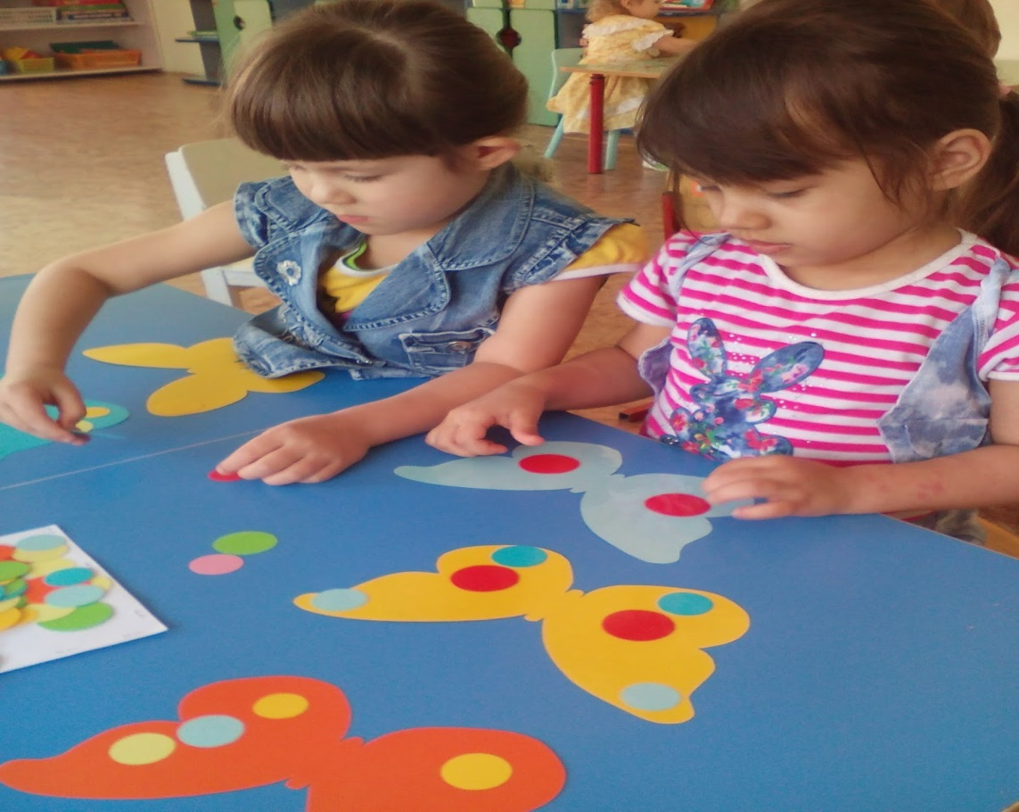

Дидактическое задание: научить детей классифицировать предметы по цвету.

Действия игры: учитель показывает детям, бабочки и говорит, что они летели к ним в гости. Он говорит, что бабочки принесли с собой чашки разных цветов и хотят, чтобы дети украшали их крылья. Учитель предлагает бабочек. Во-первых, он просит каждого ребенка выбрать чашки одного цвета из четырех предложенных. В то же время он предлагает тому или иному ребенку на выбор кружки того цвета, который им нравится. После того, как все дети выберут, учитель дарит им силуэты бабочек и предлагает украсить их.

Правило игры: бабочки разных цветов, вырезанные из картона, кружочки разных размеров и цветов. Выберите круги одного цвета из кругов разных цветов и украсьте крылья бабочки кругами одного цвета.

Результат: в конце игры учитель хвалит всех детей за украшение бабочек, и они стали еще красивее. Каждая бабочка подобрана к колесам одного цвета

Дидактическая игра «Почини одежду зайчатам»

(Для детей 3 - 4 года)

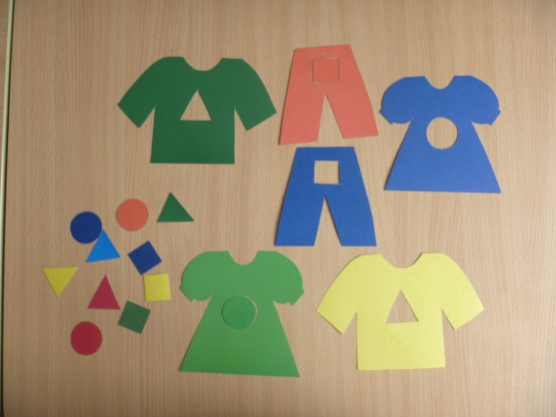

Дидактическая задача: развивать умение выделять цвет и форму как особые свойства предметов. Закреплять умение классифицировать однородные предметы по цвету и форме.

Игровая задача: Подобрать заплатки к дыркам на одежде зайчат.

Игровые действия: воспитатель рассказывает детям о беде, которая приключилась с зайчихой: купила она своим зайчатам подарки – платья, шорты, рубашки, юбочки. А пока шла по лесу, задела за куст – они и порвались. (Показывает одежду из картона). Воспитатель предлагает ребятам помочь зайчихе: подобрать заплатки и залатать дырки. Уточняет, на какие геометрические фигуры похожи дырки на юбочках и шортах.

Правило игры: нужно подобрать заплатки такого же цвета и формы, что и дырки на одежде зайчат.

Результат: подобраны все заплатки к дыркам на одежде зайчат.

Список литературы

Алабина, Л. В. Сборник упражнений и дидактических игр: учебно-методическое пособие / Л. В. Алабина. – М.: ЦГЛ, 2013.

Гилева А. Дидактические игры и игровые занятия. – Тбилиси: Гора, 2007. 6. Дидактические игры для дошкольников. Сборник игр для педагогов и родителей. / Под ред. Л.А. Головчиц. – М.: ГРАФ ПРЕСС, 2013.

Павлова Л.Ю. Сборник дидактических игр по ознакомлению с окружающим миром / Л.Ю. Павлова. – М.: Мозаика – Синтез, 2006

Сорокина А.И., Батурина Е.Г. Игры с правилами в детском саду: сборник дидактических и подвижных игр. – М.: Наука, 2008.

Сорокина А.И. Дидактические игры в детском саду. Пособие для воспитателя д/с. – М.: Просвещение, 2006.

Удальцова Е. И. Дидактические игры в воспитании и обучении дошкольников. – Минск, Беларусь, 2016.